
采购文件
项目名称：安庆市立医院双腔支气管插管等一批医用耗材采购项目（四次）

项目编号： AQSLYY-20230059

安庆市立医院
发布日期： 年 月 日
目 录
第一章 采购公告 1
第二章 响应人须知 3
第三章 货物需求及技术要求 12
第四章 合同主要条款 15
第五章 响应文件格式 18
第六章 供应商质疑函范本 30

第一章 采购公告
安庆市立医院双腔支气管插管等一批医用耗材采购项目采购公告（四次）
安庆市立医院现对医用润滑液、一次性使用胃管包、一次性使用负压引流瓶（项目编号：AQSLYY-20230059）进行采购，欢迎符合本项目条件要求的单位前来报名。现将有关事宜公告如下：
- 项目内容：
包号 | 货物名称 | 预计三年使用数量 | 单位 | 单价限价（元） | 合计（元）
3 | 医用润滑液 | 16500 | 瓶 | 10 | 165000
4 | 一次性使用胃管包 | 18000 | 套 | 8 | 144000
4 | 一次性使用负压引流瓶 | 12000 | 个 | 14 | 168000

二、投报人要求
1、具备合法有效的营业执照；
2、具有和所投产品对应的符合法律法规规定的医疗器械生产或经营资质；
3、本项目不接受联合体。
三、报名时间
时间： 年 月 日至 年 月 日下午17:00。
四、报名方式：扫描二维码网上报名，不接受现场报名。同一IP地址报名视为无效。
五、获取采购文件：登陆安庆市立医院官网-招投标公告-项目公告中的附件下载采购文件。
六、响应文件提交：评审现场提交。
七、现场评审
地址：安庆市立医院东院区党政后勤楼11楼会议室，天柱山东路87号；时间另行通知。电话：0556-5226009 联系人：招采中心徐老师
安庆市立医院
年 月 日

第二章 响应人须知

第一节 响应人须知前附表
序号 | 内容 | 说明与要求
1 | 项目编号 | AQSLYY-20230059
2 | 项目名称 | 安庆市立医院双腔支气管插管等一批医用耗材采购项目（四次）
3 | 包别划分 | 2个包
4 | 资金来源 | 自筹资金
5 | 采购最高限价 | 三包：人民币：壹拾陆万伍仟元整（￥165000.00元）  四包：人民币：叁拾壹万贰仟元整（￥312000.00元）
6 | 项目地点 | 安庆市立医院
7 | 供货期限 | 三年或采购费用总额达到该包总成交价时，以先到者为准。
8 | 资格要求 | 详见本项目采购公告
9 | 资格审查方式 | 评审现场审核
10 | 响应文件要求 | 严格按照采购文件要求，并密封
11 | 响应文件提交 | 响应人自行携带至评审现场，逾期提交不予受理。
12 | 媒介发布 | 安庆市立医院官网
13 | 评审时间和地点 | 时间:另行通知  地点: 安庆市天柱山东路87号东院区党政后勤楼11楼会议室
14 | 评审方法 | 有效最低评标价法
15 | 付款方式 | 耗材分批供货，根据每月实际使用量入账，按采购人规定（预计6个月后）结算，采购人付款前，成交人应向采购人开具等额有效的增值税发票，成交人开票载明主体需与合同主体一致，采购人未收到发票或收到发票与合同主体不一致的，有权不予支付相应款项直至成交人提供合格发票，并不承担延迟付款责任。
16 | 备注 | 本采购文件的解释权归采购人。

第二节 响应人须知
一、总则
1、定义：
1.1 采购人是指安庆市立医院。
1.2 响应人是指对本项目表现出兴趣，按照约定的程序，从采购人处获取了采购文件，并实际参与了该项目采购活动的供应商。
2、响应人资格要求：
2.1 参与本项目的响应人必须满足的要求：详见响应人须知前附表。
2.2 响应人之间如果存在下列情形之一的，不得同时参加同一包别或者不分包别的同一项目响应：
（1）单位负责人为同一人或者存在直接控股、管理关系的不同供应商。
（2）除单一来源采购项目外，为采购项目提供整体设计、规范编制或者项目管理、监理、检测等服务的供应商。
3、踏勘现场：响应人自行踏勘现场。响应人应认真对本项目实施现场环境进行踏勘，对项目环境和影响等因素，做出理性的判断和估价。响应人自行负责在踏勘现场发生的人员伤亡和财产损失。成交后签订合同时和供货安装过程中，响应人不得以不了解或不完全了解现场情况为抗辩理由。
二、采购文件
4、采购文件的构成
4.1 采购文件包括：
4.1.1 本采购全部内容；
4.1.2 本项目所有发生的答疑文件（如有）和通知（如有）。
4.2 响应人应认真阅读和充分理解采购文件中所有的内容。如果响应人没有满足采购文件的有关要求，其风险由响应人自行承担。
5、采购文件的澄清
5.1 响应人可以通过书面方式要求 采购人对采购文件中的有关问题进行答疑或澄清。
5.2 采购人对在约定时间收到的、且需要做出澄清的问题，将以本须知所述方式进行答复，但不说明问题的来源。
6、采购文件的修改
6.1 采购人对采购文件的澄清、修改、补充说明等内容均通过安庆市立医院官网发布，该修改内容作为采购文件的组成部分，具有约束作用。
6.2 当采购文件与对采购文件的澄清、修改、补充等在同一内容的表述上不一致时，以最后发出的为准。
6.3 为使响应人有充分时间对采购文件的澄清、修改、补充部分进行研究，或是由于其他原因，采购人可以决定顺延提交响应文件截止时间，具体时间另行通知。
三、响应文件的编制
7、响应文件的构成
7.1 响应文件应该按照“响应文件格式”约定的内容和顺序进行编写。
7.2 响应人提供的产品质量和服务均能满足采购文件约定的实质性要求。否则，其响应文件在评审时有可能被认为是对采购文件未做出实质性的响应，而被评审小组终止对其作进一步的评审。
8、响应报价
8.1 响应文件的货物报价表(首轮）上应清楚地标明响应人拟提供货物的名称、生产厂家、品牌、型号、单位、数量、单价和总价等内容。
8.2 除非特别要求，每个项目（或每个包）只允许有一个方案、一个报价。多方案、多报价的响应文件将视为无效响应文件。
8.3 响应人的报价应包含满足本次采购需求的所有费用（包括但不限于：所投货物、保险、税费、包装、加工及加工损耗、运输、现场落地、安装及安装损耗、调试、检测验收和交付后约定期限内维保等）。
8.4 响应报价高于最高限价的响应无效。
8.5 响应文件内容不一致的确认。
8.5.1响应文件中响应函(响应报价)与响应文件中相应内容不一致的,以响应函(响应报价)为准。
8.5.2 总价金额与按单价汇总金额不一致的，以单价金额计算结果为准。
8.5.3 若大写金额和小写金额不一致的，以大写金额为准。
8.5.4 单价金额小数点或者百分比有明显错位的，应以响应函(响应报价)为准，并修正单价。
同时出现两种以上不一致的，按照以上规定的顺序修正。修正后的报价应当通过书面提交，并加盖公章或者法定代表人章,但不得超出响应文件的范围或者改变响应文件的实质性内容。经响应人确认后产生约束力，响应人不确认的，其响应无效。
9、响应货币：人民币。
10、有下述情形之一的处理：
10.1 有下列情形之一的，视为响应人串通投报，其响应无效：
（1）不同响应人的响应文件由同一单位或者个人编制；
（2）不同响应人委托同一单位或者个人办理响应事宜；
（3）不同响应人的响应文件载明的项目管理成员或联系人员为同一人；
（4）不同响应人的响应文件异常一致或者响应报价呈规律性差异；
（5）不同响应人的响应文件相互混装；
10.2 响应人在本项目采购过程中有下列行为之一的，成交无效，给采购人造成的损失，响应人还应予以赔偿。
（1）成交后无正当理由不与采购人签订合同的；
（2）在签订合同时向采购人提出附加条件的；
（3）将成交项目转让给他人、或在响应文件中未说明，将成交项目分包给他人的；
（4）响应人相互串通的；
（5）响应人以他人名义响应或者以其他方式弄虚作假，骗取成交的；
（6）法律、法规规定及采购文件约定的其他情形。
11、响应文件的签署
11.1 响应文件不得行间插字、涂改或增删。
11.2 响应文件封面、响应函、货物报价表（首轮）、二次报价表、技术参数响应表均应加盖响应人公章并经法定代表人加盖印章。由委托代理人参加采购活动的在响应文件中须同时提交法定代表人授权委托书。响应文件封面、响应函及货物报价表（首轮）、二次报价表、技术参数响应表、法定代表人授权委托书的签字或盖章不符合采购文件要求的，评审小组可要求其法定代表人或其委托的委托代理人补齐签字或承诺在签订合同前按照采购文件要求加盖印章。
四、响应文件的提交
12、提交说明
响应人须按响应人须知前附表要求提交纸质A4版一正两副响应文件。
五、评审程序
13、评审时间和地点： 采购人将在“响应人须知前附表”约定的时间、地点举办现场评审，所有响应人的法定代表人或其委托代理人必须准时到场参加。
14、评审程序
14.1 评审由评审小组主持，按下列程序进行：
14.1.1 宣布项目名称；
14.1.2响应人现场签到；
14.1.3响应人提交响应文件；
14.1.4进入评审阶段；
本次采购采用有效最低评标价法。以报价为主要因素确定成交候选供应商，即在全部满足采购文件实质性要求（包含样品（如有）、资格条件、采购内容、付款方式、货物需求及技术要求、项目完成期等）前提下，根据各家报价由低到高排出成交候选供应商。
（1）样品评审（如有）：
评审小组首先依次评审供应商所提供的样品，若样品被评审认可通过，则进行下一步响应文件评审。
（2）响应文件开启：
评审小组现场开启通过样品评审（如有）的供应商的响应文件。
（3）邀请通过符合性审查的响应人限时进行二次报价；待所有有效响应人填写二次报价表后，统一开启响应人最终报价。
14.1.5宣布评审结果，并公布响应人名称、最终报价，并记录在案。
14.1.6评审小组、监督人、记录人等有关人员在采购记录表上签字确认；
15、响应文件的有效性
15.1响应文件封面、响应函、货物报价表（首轮）、二次报价表、技术参数响应表不符合采购文件要求拒绝补齐签字或拒绝承诺在合同签订前加盖印章的；
15.2 响应报价高于采购最高限价的；
15.3 法律、法规及采购文件约定的其它情形。
六、评审
16、评审小组：评审由评审小组进行，评审小组应坚持公正、公平、诚实守信、实事求是、独立评审的原则。
17、评审方法：本次评审采用有效最低评标价法。
18、评审程序：评审按照响应文件符合性审查、报价评审、澄清有关问题、确定成交候选人排序进行评审。如有任一项未通过的则不进入下一项评审。
18.1 响应文件符合性审查，包括但不限于以下内容：
（1）响应人提供的营业执照、税务登记证扫描件合法有效（已办理“三证合一”登记的，只需提供营业执照扫描件）；
（2）履行合同所必需的设备和专业技术能力证明材料是否符合要求；
（3）响应文件是否按采购文件的要求进行编制、盖章和标记；
（4）采购文件要求提交的各种证明文件是否真实、完整、合法、有效；
（5）所提供的货物是否有缺少；
（6）技术参数是否完全响应或优于采购文件要求；
（7）供货及技术方案是否完整、可行且完全响应或优于采购文件要求；
（8）响应文件对法律、法规和采购文件其他明确要求的符合性；
（9）响应文件是否附有采购人不能接受的条件；
（10）响应文件是否存在采购文件中约定的无效响应文件的其他情形；
（11）响应文件是否符合采购文件的要求。
18.2 评审小组发现响应人的报价或某些分项报价明显不合理或者低于成本，有可能影响商品质量或者不能诚信履约的，评审小组可以对响应人进行询问，要求响应人在30分钟内进行回复，必要时可提交相关证明材料，响应人不能证明其报价合理性的，评审小组应当将其作为无效响应处理。响应人响应报价与公布的预算价（或最高限价)相比降幅过小，或响应人响应报价明显缺乏竞争性的，评审小组可以否决所有响应文件。
18.3 澄清有关问题：在评审期间，评审小组可以对响应人进行询问。针对响应文件中含义不明确、对同类问题表述不一致或者有明显文字和计算错误的内容，评审小组可要求响应人在30分钟内进行澄清、说明或者补正，并提供相关材料。澄清文件将作为响应文件内容的一部分。
18.4 评审。评审小组对通过响应文件符合性审查的响应人的响应文件进行评审。
18.5 响应人根据评审小组要求进行二次报价，且二次报价不得高于首轮报价，二次报价表由各响应单位在评审小组规定的时间内现场提交。响应人未在规定时间内提交二次报价的，评审小组以该响应人的首轮报价作为最终报价。
18.6 确定成交候选人排序：评审小组对通过响应文件符合性审查的响应人，根据评审价由低至高的顺序排列。评审价最低的为第一成交候选人，次低的为第二成交候选人，第三低的为第三成交候选人。若出现两家或两家以上评审价最低且相等时，则由评审价最低且相等的响应人进行三次报价，确定成交候选人排序，以此类推。
19、评审异常情况处理:
在采购中，出现下列情况之一的，应予中止， 采购人重新组织采购：
- 符合专业条件的响应人或者对采购文件作实质响应的响应人不符合安庆市立医院单位采购实施细则规定的；
- 出现影响采购公正的违法、违规行为的；
- 响应人的总报价均超过了采购最高限价，采购人不能支付的；
- 因重大变故，采购任务取消的。
20、中选结果公示
采购人在评审报告推荐的成交候选人中按顺序确定成交人。采购人在安庆市立医院官网上公示成交结果。响应人如有质疑、投诉，必须在成交公告规定的质疑、投诉期内向有关部门提出。
七、合同授予
21、签订合同
21.1 成交人的成交价即为合同价款。
21.2 成交人拒绝与采购人签订合同的，采购人可以按照评审报告推荐的成交候选人名单排序，确定下一候选人为成交人，也可以重新开展采购活动。
22、质疑和投诉
22.1投报人认为采购文件、采购过程和成交结果使自己的权益受到损害的，可以向采购人提出质疑。
22.2质疑供应商应当是参与所质疑项目采购活动的供应商。质疑以书面形式提出，超出法定质疑期提交的质疑将被拒绝。针对同一采购程序环节的质疑应一次性提出。

第三章 货物需求及技术要求
一、货物需求一览表
包号 | 货物名称 | 采购技术参数 | 单位 | 预计三年使用量 | 单价限价（元） | 预计三年总限价（元）
3 | 医用润滑液 | 技术参数：  - 结构及组成：医用润滑液是由液状石蜡（多种液体烃混合物）而制成。产品应无菌。 2、适用范围：临床检查、治疗时用于医疗器械润滑。  参考图片：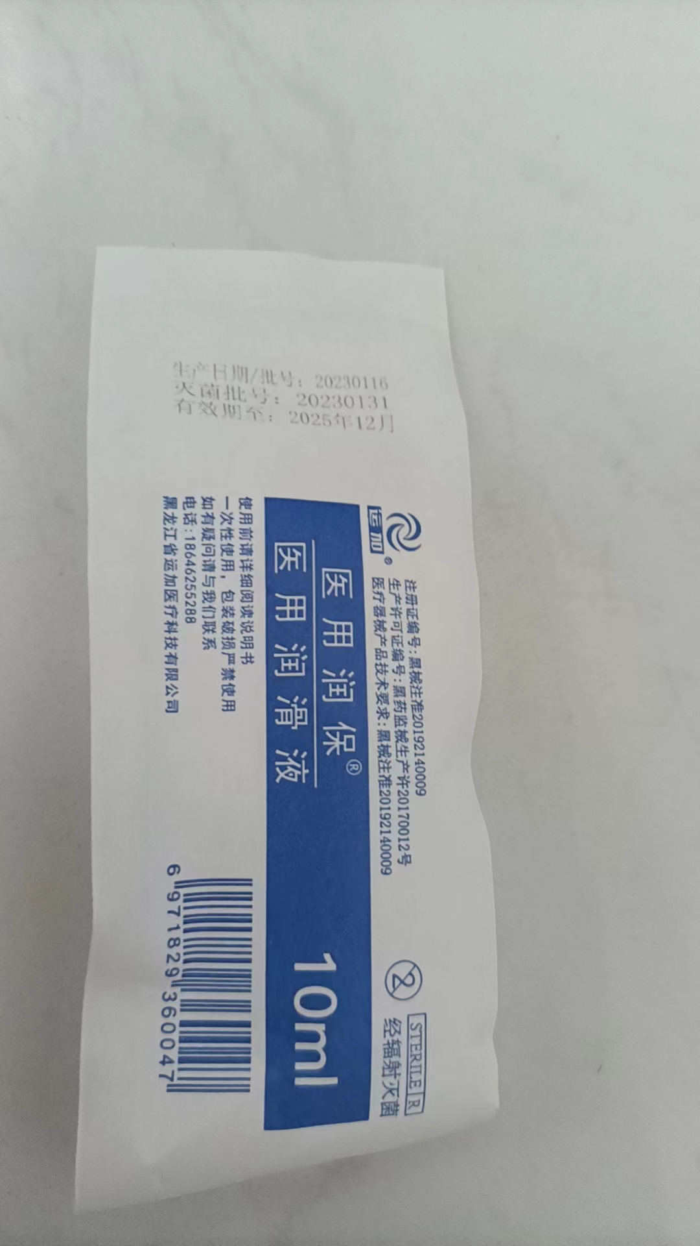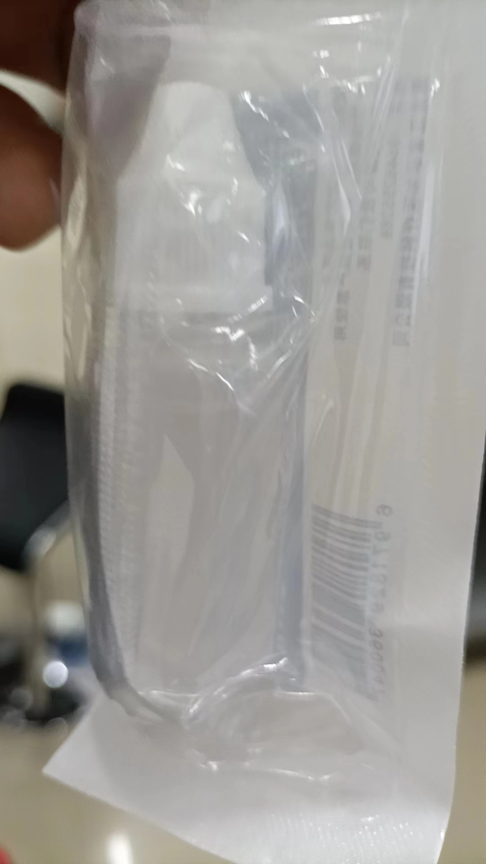 | 瓶 | 16500 | 10 | 165000
4 | 一次性使用胃管包 | 技术参数：  - 结构及组成：一次性使用胃管包由基本配置胃管、一次性使用薄膜手套、石蜡棉球及选用配置塑料镊子、注射器、围单、医用纱布片、器械盘、咬口组成。胃管包产品的规格按其基本配置中胃管和公称外径划分，需含有2.00mm(6F)、2.67mm(F8)、3.33mm(F10)、4.00mm(F12)、4.67mm(F14)、5.33(F16)、6.00(F18)、6.67mm(F20)、7.33mm(F22)、8.00mm(F24)、8.67mm(F26)、9.33mm(F28)、10.00mm(F30)十三种。胃管采用软聚氯乙烯专用料制成。 医用纱布片采用YY0331-2006中规定的脱脂纱布制成。医用棉球采用YY/T0330-2015中规定的脱脂棉制成。塑料镊采用GB/T12672-2009中规定的丙烯腈-丁二烯-苯乙烯（ABS）树脂制成。器械盘、咬口采用GB/T12670-2008中规定的聚丙烯制成。无纺布围单采用卫生用薄型非织造布与聚乙烯塑料薄膜复合制成。溶药注射器采用YY/T0242-2007规定的聚丙烯制成。一次性使用薄膜手套采用符合GB/T11115-2009要求的低密度聚乙烯制成。石蜡采用符合《中国药典》2020版四部要求的轻质液态石蜡。一次性使用胃管包经环氧乙烷灭菌，应无菌。  2、适用范围：用于肠胃减压、洗胃或灌注营养液用。 参考图片：  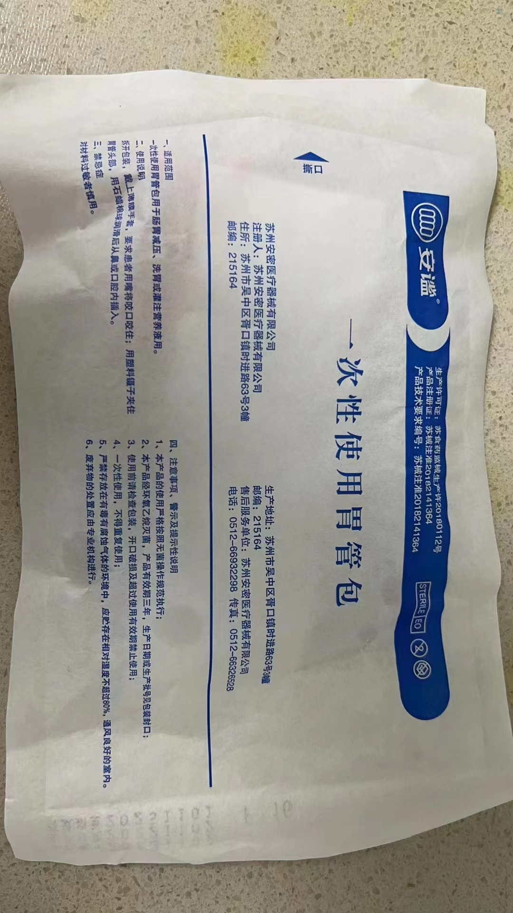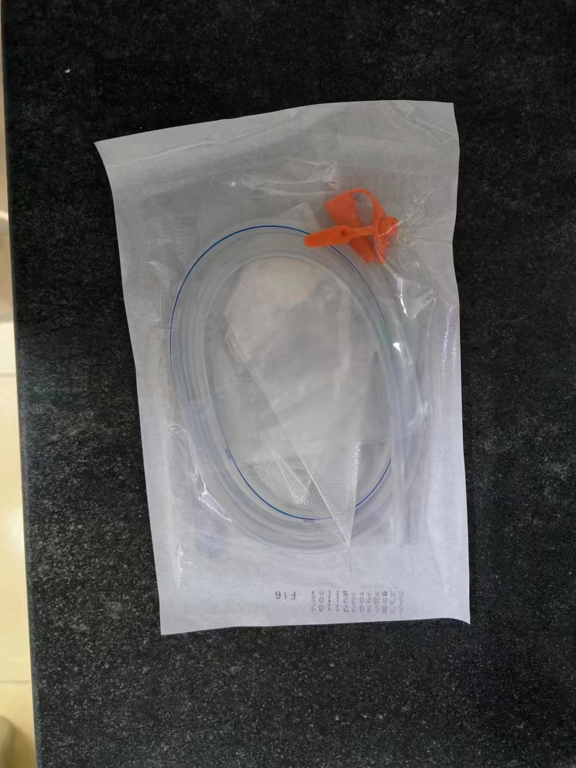 | 套 | 18000 | 8 | 144000
4 | 一次性使用负压引流瓶 | 技术参数：  - 结构及组成：该产品由瓶体、止回阀、单向阀、瓶塞、瓶盖、导管、接头、护套、挂带、不锈钢针组成。（其中：导管、挂带、护套为选配件）。需含瓶底有底端排放阀型号（400ml）。 2、适用范围：供医疗单位对患者实施负压引流、胃肠减压、盆腔冲洗时一次性使用。  参考图片：  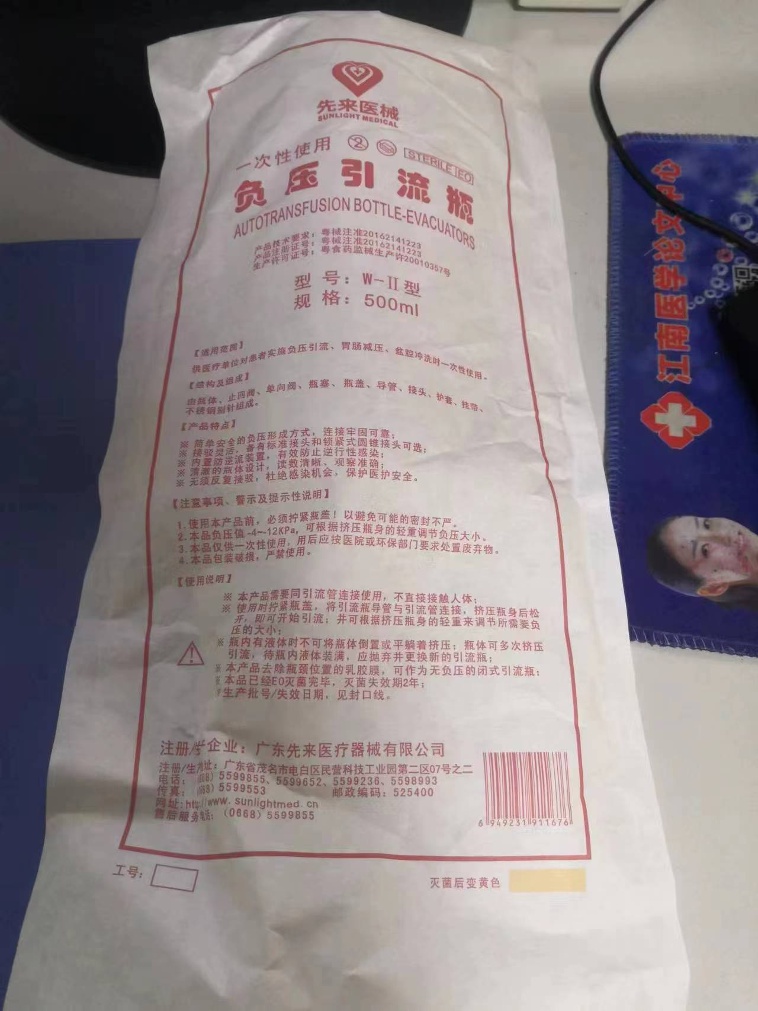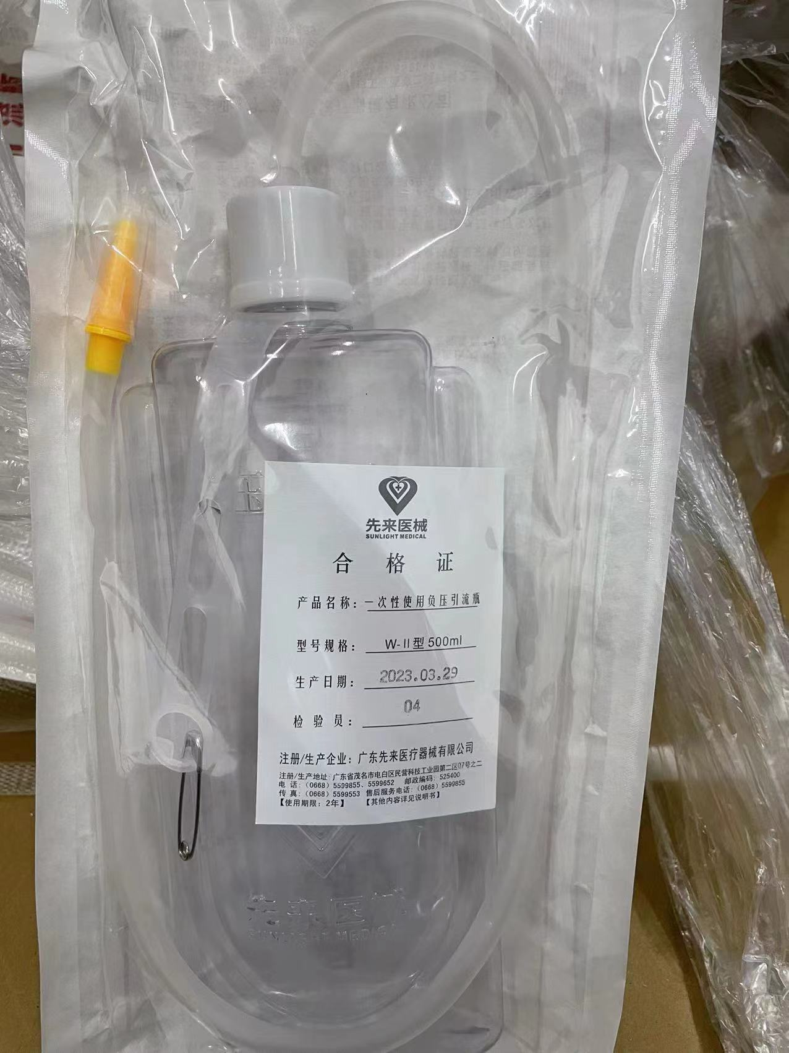 | 个 | 12000 | 14 | 168000
说明：
- 响应人的响应文件必须标明所投货物的品牌与参数，保证原厂正品供货，提供相关资料等
2.以上技术参数必须全部满足。
3.三年或采购费用总额达到该包总成交价时，以先到者为准。
4.标★项需提供技术证明文件之一（医疗器械注册证、医疗器械注册登记表、第三方检测报告、产品技术白皮书、产品使用说明书）予以证明。
5.四包一次性使用胃管包和一次性使用负压引流瓶需能紧密连接，配套使用。
6.本项目2个包均须提供样品评审。
本次采购最高限价：
三包：人民币：壹拾陆万伍仟元整（￥165000.00元）
四包：人民币：叁拾壹万贰仟元整（￥312000.00元）
二、货物质量
成交人提供的货物必须是全新、原装、合格正品，完全符合国家规定的质量标准和厂方的标准。货物完好，配件齐全。
三、验收
成交人和采购人双方共同实施验收工作，结果和验收报告经双方确认后生效。

第四章 合同主要条款
甲方（采购人）：
乙方（成交人）：
根据《中华人民共和国民法典》及 （项目编号：）的采购文件、响应文件等，甲、乙双方经协商一致，签订如下合同条款，并共同遵守。
一、货物名称、生产厂家、品牌、数量及金额
序号 | 货物名称 | 生产厂家、品牌、规格 | 单位 | 数量 | 单价（元） | 合价
1
本合同所列货物须满足甲方采购文件要求，且与乙方的响应文件一致。
二、合同期限：
三、乙方提供的耗材/试剂必须符合国家规定的质量标准及相关要求，并符合甲方对耗材/试剂规格型号的具体采购要求。
四、乙方须提供真实的资质证件含注册证、产品质量合格证书、检验报告等。进口产品必须有中文标识。乙方产品如因下述原因：（1）产品质量原因；（2）产品与标签不符国家相关规定的；由此而造成的一切损失，均由乙方承担全部责任（包括行政、经济、医疗纠纷等法律责任）。乙方接到甲方通知产品质量存在问题后1小时内作出反应，并做出相应处理方案。
五、乙方应按照甲方指定时间、地点送货、验收，运输等费用及运输途中的风险由乙方自行承担。按照产品属性（如是否需要冷链等）进行配送，如需冷链配送产品必须有冷链配送，符合相关要求。如果不能按照要求及时供货，造成的一切后果及费用均由乙方承担。乙方在一个月内如有两次不能及时供货，影响到甲方医院临床使用，应视为乙方违约，甲方有权终止或解除本合同，并向甲方支付违约金10000元。
产品在运输过程中发生的破损，乙方应负责免费调换。由此而影响到甲方医院临床使用，乙方应承担一切后果并承担所有费用。
六、杜绝采购过程中一切不正当竞争行为，乙方必须保证正常供货，满足院方需求。合同有效期内乙方不得以任何理由提出无法供货或要求涨价，如不能正常供货者，将列入不良行为记录名单。
七、付款方式：分批供货，根据每月实际使用量入账，按甲方规定（预计6个月后）结算。甲方付款前，乙方应向甲方开具等额有效的增值税发票，乙方开票载明主体需与合同主体一致，甲方未收到发票或收到发票与合同主体不一致的，有权不予支付相应款项直至乙方提供合格发票，并不承担延迟付款责任。
八、属于集采平台目录内的产品，必须满足两票制要求，并在平台配送。如合同价格高于集采平台价格，乙方须主动将所供产品价格降为平台价格。
九、在本合同实施过程中，如因主管部门等政府行为需要重新招标时，合同自动终止。
十、乙方需另行向甲方院内物流管理企业缴纳规定的服务费，服务费不包含在此合同总价内。
十一、违约责任：乙方在本合同的实施过程中有违约、违法行为的，甲方有权解除或终止本合同且有权追究乙方相应的法律责任，由乙方承担由此造成的一切损失（包括但不限于诉讼费、保全费、保全担保费、律师费等)。
十二、合同的解除：
1、如果乙方违反合同约定，甲方有权解除本合同；
2、乙方因其自身原因被取消供货资格的，本合同自动解除，甲方不负任何责任；
3、除本合同约定的合同解除情形外，合同其他关于合同解除的约定同样有效。
十三、合同争议解决方式：在合同履行过程中发生争议的，由双方当事人友好协商解决；协商调解不成的，向安庆仲裁委员会申请仲裁。
十四、本合同组成及解释先后顺序：
下列文件为本合同的组成部分，并构成一个整体，需综合解释、相互补充。如果下列文件内容出现不一致的情形，在保证按照采购文件确定的事项前提下，组成本合同的多个文件的优先适用顺序如下：
1、本合同及其补充合同、变更协议；
2、采购文件（含澄清或者说明文件）；
3、响应文件（含澄清或者修改文件）；
4、其他补充约定事项。
十五、本合同一式伍份，甲方执肆份，乙方执壹份，双方签字盖章后生效。
甲方（单位盖章）： | 乙方（单位盖章）：
法定代表人： | 法定代表人：
联系人： 电话： | 联系人： 电话：
单位地址： | 单位地址：
日期： 年 月 日 | 日期： 年 月 日

第五章 响应文件格式

采购

响
应
文
件

采购人名称： 安庆市立医院
响应人名称： （盖 章）
法定代表人： (盖 章)

日期： 年 月 日

目 录

一、响应函
二、货物报价表（首轮）、二次报价表
三、技术参数响应表
四、供货及响应技术方案
五、诚信响应承诺书
六、证明材料

一、响应函
致： （采购人名称）
1、根据贵方 号采购公告，我方决定参加贵方组织的 项目的采购活动。我方正式提交响应文件正本1份,副本2份，采用A4规格纸编制并装订成册。我方授权 (姓名和职务)代表我方 （响应人的名称）全权处理本项目响应的有关事宜。
2、我方愿意按照采购文件约定的各项要求，向采购人提供所需的货物与服务，报价为人民币（大写） (小写) 元。
3、一旦我方成交，我方将严格履行合同约定的责任和义务，并严格履行合同义务。
4、我方保证按照本项目采购文件要求提交响应文件。
5、我方承诺，在评审时，如我方未在规定时间内提交最终报价的，以我方的前一轮报价作为最终报价。
6、我方愿意提供贵方可能另外要求的、与响应有关的文件资料，并保证我方已提供和将要提供的文件是真实的、准确的。

响应人： （盖章）

单位地址：

法定代表人： （盖章）

日期： 年 月 日

二、货物报价表（首轮）
项目名称：
序号 | 货物名称 | 生产厂家、品牌、型号 | 单位 | 数量 | 单价（元） | 合价（元）
总价 | 小写： 元

响应人： （盖章）

法定代表人： （盖章）

日 期： 年 月 日

二次报价表
项目名称：
金额单位：人民币（元）
序号 | 货物名称 | 生产厂家、品牌、型号 | 单位 | 数量 | 单价（元） | 合价（元）
总价 | 小写： 元
注：1、此表请各响应人准备好，以便在二次报价时使用。（此表由响应人加盖响应人公章及法定代表人章，评审现场单独提交。二次报价表现场填写，不封在响应文件内）
2、如分项报价的内容超过10项，只需报总价，分项报价按总报价的同等比例下浮；最终报价保留小数点后两位小数。

响应人： （盖章）

法定代表人： （盖章）

日 期： 年 月 日
三、技术参数响应表
项目名称：
序号 | 货物名称 | 生产厂家、品牌、型号 | 采购技术参数 | 响应技术参数 | 响应情况 | 证明材料对应页码（如有，标★项必须提供） | 产地
注：1、响应人必须将自己所投货物真实、准确地填入以上表格中。
2、响应人必须根据自己所投货物与“采购技术参数”的差异情况，实事求是地填写“响应情况”（优于、满足、不满足） 。
3、若响应人所投货物为进口产品的，必须在表中标明进口。

响应人： （盖章）

法定代表人： （盖章）

日 期： 年 月 日

四、供货及响应技术方案

响应人依据第三章“货物需求及技术要求”自行提供。
1、人员培训方案
2、质量保证及售后服务承诺
3、响应人认为需要提供的其他内容

五、诚信响应承诺书

本人以企业法定代表人的身份郑重承诺：
一、将遵循公开、公正和诚实信用的原则自愿参加 项目的采购活动；
二、所提供的一切材料都是真实、有效、合法的；
三、不出借、转让资质证书，不让他人挂靠响应，不以他人名义响应或者以其他方式弄虚作假，骗取成交；
四、不与其他响应人相互串通报价，不排挤其他响应人的公平竞争、损害采购人的合法权益；
五、不与采购人或其他响应人串通投报，损害国家利益、社会公共利益或者他人的合法权益；
六、严格遵守评审现场纪律，服从监管人员管理；
七、保证成交后不转包；
八、保证成交之后，按照响应文件承诺提供货物、服务及派驻人员；
九、保证企业及所属相关人员在本次采购中无行贿等犯罪行为；
十、一旦发现弄虚作假将按有关法律法规接受处理。
十一、如在投报过程和评审结果公告异议期内发生投诉行为，投诉内容符合要求，投诉材料加盖企业公章或由法定代表人授权委托人签字，并附有关身份证明。不恶意投诉，对本公司提供的投诉线索的真实性负责。
十二、我方保证对本次采购活动有任何疑问或投诉，都依法在规定的时间内提出。否则，不针对本次采购活动提出任何质疑或投诉。
以上内容我已仔细阅读，本公司若有违反承诺内容的行为，自愿承担采购文件确定的责任和法律责任并接受相关行政部门给予的处理和处罚。给采购人造成损失的，依法承担赔偿责任。

响应单位（盖章）：

法定代表人（盖章）：

日期：_____年____月____日

六、证明材料
1、营业执照；
2、税务登记证；
（如为三证合一的，只需提供三证合一的营业执照）
3、法定代表人身份证明书（格式见附件）及其有效二代居民身份证；
4、法定代表人授权委托书（格式见附件）及其委托代理人有效二代居民身份证，若法定代表人参与则不需此件；
5、履行合同所必需的设备专业技术能力证明文件 ( 根据项目需要，可调整 )；
（1）服务于本项目的专业设备一览表
序号 | 设备名称 | 购入时间 | 价值 | 数量 | 生产厂家 | 备注
（2）服务本项目人员一览表
类别 | 姓名 | 职务 | 职称 | 手机号 | 证件
 |  |  |  |  | 名称 | 号码
管理人员
技术人员
其他
6、本项目采购文件中要求响应人提供的其他证明材料。
7、须提供上述证明材料复印件或扫描件或影印件。

附 件：
法定代表人身份证明书
响应人名称：
单位性质：
地址：
成立时间： 年 月 日
经营期限：
姓名： 性别： 年龄： 职务：
系 （响应人名称）的法定代表人。
联系方式（移动电话）：
特此证明。
响应人： （盖章）
年 月 日

法定代表人授权委托书
本人 （姓名）系 （响应人名称）的法定代表人，现委托 （姓名）为我方委托代理人。委托代理人根据授权，以我方名义处理 （项目名称）的响应一切事宜，其法律后果由我方承担。
委托期限： 。
委托代理人无转委托权，特此委托。
委托代理人： 性别 ： 年龄：_______
身份证号码： 职务：
联系方式（移动电话）：
响应人： （盖章）
法定代表人： （盖章）
授权委托日期： 年 月 日

第六章 供应商质疑函范本
质疑函范本
一、质疑供应商基本信息
质疑供应商：
地址： 邮编：
联系人： 联系电话：
授权代表：
联系电话：
地址： 邮编：
二、质疑项目基本情况
质疑项目的名称：
质疑项目的编号： 包号：
采购人名称：
采购文件获取日期：
三、质疑事项具体内容
质疑事项1：
事实依据：

法律依据：

质疑事项2
……
四、与质疑事项相关的质疑请求
请求：
签字(签章)： 公章：
日期：
质疑函制作说明：
1.供应商提出质疑时，应提交质疑函和必要的证明材料。
2.质疑供应商若委托代理人进行质疑的，质疑函应按要求列明“授权代表”的有关内容，并在附件中提交由质疑供应商签署的授权委托书。授权委托书应载明代理人的姓名或者名称、代理事项、具体权限、期限和相关事项。
3.质疑供应商若对项目的某一分包进行质疑，质疑函中应列明具体分包号。
4.质疑函的质疑事项应具体、明确，并有必要的事实依据和法律依据。
5.质疑函的质疑请求应与质疑事项相关。
6.质疑供应商为自然人的，质疑函应由本人签字；质疑供应商为法人或者其他组织的，质疑函应由法定代表人、主要负责人，或者其授权代表签字或者盖章，并加盖公章。

